PENGARUH PENGUNGKAPAN CORPORATE SOCIAL RESPONSIBILITY DAN UTANG TERHADAP KINERJA KEUANGAN PERUSAHAAN PERTAMBANGAN DI BURSA EFEK INDONESIA

LAPORAN AKHIR
Disusun untuk Memenuhi Syarat Menyelesaikan Pendidikan Diploma III
pada Jurusan Akuntansi Program Studi Akuntansi
Politeknik Negeri Sriwijaya

Oleh:
MAGDALENA
NIM 061530500379

JURUSAN AKUNTANSI
POLITEKNIK NEGERI SRIWIJAYA
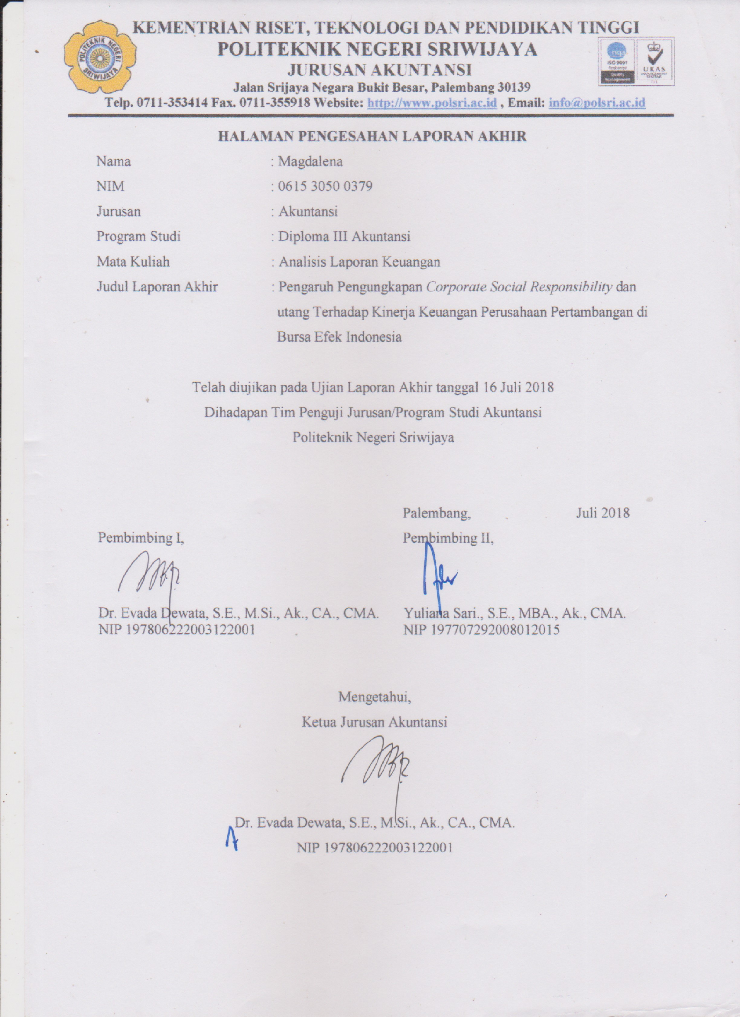
201
KATA PENGANTAR

Puji dan syukur penulis panjatkan kepada Tuhan Yang Maha Esa atas rahmat dan hidayah-Nya, sehingga penulis dapat menyelesaikan laporan akhir ini yang berjudul “Pengaruh Pengungkapan Corporate Social Responsibility dan Utang Terhadap Kinerja Keuangan Perusahaan Pertambangan di Bursa Efek Indonesia”, tepat pada waktunya. Laporan Akhir ini disusun sebagai salah satu syarat dalam menyelesaikan pendidikan Diploma III pada Jurusan Akuntansi Politeknik Negeri Sriwijaya.
Dalam penyusunan Laporan Akhir ini penulis banyak mendapat bantuan, bimbingan, saran serta motivasi dari berbagai pihak, baik secara langsung maupun tidak langsung. Untuk itulah dalam kesempatan ini dengan segala kerendahan hati, penulis ingin menyampaikan terimakasih yang sedalam-dalamnya kepada:
- Bapak Dr. Ing. Ahmad Taqwa, M.T selaku Direktur Politeknik Negeri Sriwijaya.
- Ibu Dr. Evada Dewata, S.E., M.Si., Ak., CA., CMA selaku Ketua Jurusan Akuntansi Politeknik Negeri Sriwijaya.
- Ibu Yuliana Sari, S.E., MBA., Ak., CMA selaku Sekretaris Jurusan Akuntansi Politeknik Negeri Sriwijaya
- Ibu Dr. Evada Dewata, S.E., M.Si., Ak., CA., CMA selaku Dosen Pembimbing I, yang telah banyak membantu, membimbing dan mengarahkan penulis dalam menyelesaikan penyusunan Laporan Akhir ini.
- Ibu Yuliana Sari, S.E., MBA., Ak., CMA selaku Dosen Pembimbing II, yang telah memberikan kemudahan kepada penulis.
- Bapak dan Ibu Dosen yang telah mengajari banyak hal serta seluruh staf Jurusan Akuntansi Politeknik Negeri Sriwijaya yang telah banyak membantu penulis.
- Kedua Orangtuaku yang senantiasa memberikan doa dan dukungan untukku, serta saudara-saudaraku yang tiada henti-hentinya selalu menyemangatiku.
- Semua teman-teman seperjuangan Jurusan Akuntansi Politeknik Negeri Sriwijaya Angkatan 2015 terutama kelas 6AB.
- Semua pihak yang tidak dapat disebutkan satu-persatu yang telah membantu dalam penulisan dan penyusunan Laporan Akhir ini.
Laporan Akhir ini disusun berdasarkan ilmu pengetahuan yang penulis peroleh selama masa pendidikan di Jurusan Akuntansi Politeknik Negeri Sriwijaya, namun karena keterbatasan kemampuan dan pengetahuan yang penulis miliki, penulis menyadari masih terdapat banyak kekurangan dalam Laporan Akhir ini, baik dari segi penulisan maupun materi. Untuk itulah penulis sangat mengharapkan saran dan masukan yang membangun dari pembaca. Akhir kata, penulis berharap semoga Laporan Akhir ini dapat bermanfaat dalam menambah ilmu dan wawasan bagi kita semua.

Palembang, Juni 2018

Penulis

ABSTRAK

PENGARUH PENGUNGKAPAN CORPORATE SOCIAL RESPONSIBILITY DAN UTANG TERHADAP KINERJA KEUANGAN (Studi Empiris pada Perusahaan Pertambangan di Bursa Efek Indonesia)
Magdalena, 2018 (xv + 62 halaman)
E-mail: tampubolonlena@gmail.com
Jurusan Akuntansi Politeknik Negeri Sriwijaya

Penelitian ini bertujuan untuk mengetahui dan menganalisis bagaimana pengaruh pengungkapan Corporate Social Responsibility dan utang terhadap kinerja keuangan perusahaan pertambangan di Bursa Efek Indonesia periode 2012-2017.
Sampel penelitian terdiri dari 12 perusahaan pertambangan dengan jumlah pengamatan sebanyak 72 dan dipilih secara purposive sampling. Data laporan keuangan auditan dan laporan tahunan diperoleh dari IDX (Indonesian Stock Exchange). Teknik analisis data menggunakan teknik analisis regresi linear berganda. Dalam penelitian ini variabel pengungkapan corporate social responsibility (CSR) diukur menggunakan Corporate Social Responsibility Disclusure Index (CSRDI), utang diukur menggunakan Debt to Equiy Ratio (DER), dan kinerja keuangan diukur dengan menggunakan Return On Assets (ROA). Hasil penelitian menunjukkan bahwa secara parsial pengungkapan CSR berpengaruh positif dan signifikan terhadap kinerja keuangan. Sedangkan secara parsial utang berpengaaruh negatif dan signifikan terhadap kinerja keuangan. Secara simultan, pengungkapan CSR dan utang berpengaruh dan signifikan terhadap kinerja keuangan dengan nilai koefisien determinasi (R²) sebesar 32,3% sedangkan sisanya 67,7% dipengaruhi oleh variabel lain.

Kata kunci : kinerja keuangan, pengungkapan Corporate Social Responsibility, utang

ABSTRACT

THE EFFECTS OF CORPORATE SOCIAL RESPONSIBILITY DISCLOSURE AND DEBT ON FINANCIAL PERFORMANCE (Study Empiric on Mining Companies In Indonesian Stock Exchange)
Magdalena, 2018 (xv + 62 pages)
E-mail: tampubolonlena@gmail.com
Accounting Department State Polytechnic of Sriwijaya

This research aims to identify and analyze how the influence of corporate social responsibility (CSR) disclosure and debt to the financial performance on mining companies in Indonesian Stock Exchange in period 2012-2017. The research samples consist of 12 mining companies by observing 72 and then selected by using purposive sampling. The audit of financial report and annual report are obtained from Indonesian Stock Exchange (IDX). The data was analyzed by using multiple linear regression analysis technic. In this research Corporate Social Responsibility Disclosure (CSRD) is measured by using Corporate Social Responsibility Disclosure Index (CSRDI), debt is measured by using Debt to Equiy Ratio (DER), and the financial performance is measured by using Return On Assets (ROA). The research result shows that partially influence of corporate social responsibility (CSR) disclosure is positive and significant to the financial performance. Partially influence of debt is negative and significant to the financial performance. Simultaneously, there is a significant effect of Corporate Social Responsibility Disclosure and debt on financial performance with 32,3% coefficient of determination (R²) and the remaining 67,7% is influenced by other variables.

Keywords: financial performance, corporate social responsibility disclosure, debt

Motto

Jangan seorangpun menganggap engkau rendah karena engkau muda. Jadilah teladan bagi orang-orang percaya, dalam perkataanmu, dalam tingkah lakumu, dalam kasihmu, dalam kesetianmu dan dalam kesucianmu.
1 Timotius 4:12

Pikiran yang baik, perasaan yang indah dan semangat yang kuat adalah tiga pembentuk keajaiban.
Mario Teguh

Hadapai setiap masalahmu, tetap berpikir positif dan bersyukur karena Tuhan selalu memberikan yang terbaik dan indah pada waktunya.
Penulis

Kupersembahkan Kepada :
- Kedua Orangtuaku
- Abang dan Kakakku Tersayang
- Untuk Sahabat dan Teman-Temanku
- Dosen dan Almamaterk

DAFTAR ISI

Halaman

HALAMAN JUDUL i
SURAT PERNYATAAN ii
HALAMAN PENGESAHAN iii
HALAMAN PERNYATAAN REVISI/PERBAIKAN iv
HALAMAN MOTTO DAN PERSEMBAHAN v
ABSTRAK vi
ABSTRACT vii
KATA PENGANTAR viii
DAFTAR ISI x
DAFTAR TABEL xiii
DAFTAR GAMBAR xiv
DAFTAR LAMPIRAN xv

BAB I PENDAHULUAN
1.1 Latar Belakang Masalah 1
1.2 Perumusan Masalah 9
1.3 Ruang Lingkup Permasalahan 9
1.4 Tujuan dan Manfaat Penelitian 9
1.4.1 Tujuan Penelitian 9
1.4.2 Manfaat Penelitian 9
1.5 Sistematika Penulisan ............................................................. 10

BAB II TINJAUAN PUSTAKA
2.1 Laporan Keuangan 12
2.1.1 Pengertian Laporan Keuangan....................................... 12
2.1.2 Tujuan Laporan Keuangan............................................. 13
2.2 Kinerja Keuangan................................................................... 14
2.3 Rasio Keuangan 15
2.3.1 Pengertian Rasio Keuangan........................................... 15
2.3.2 Jenis-Jenis Rasio Keuangan........................................... 16
2.4 Rasio Profitabilitas.................................................................. 17
2.4.1 Tujuan Rasio Profitabilitas............................................. 17
2.4.2 Return On Assets........................................................... 18
2.5 Corporate Social Responsility................................................. 19
2.5.1 Pengertian Corporate Social Responsibility................... 19
2.5.2 Manfaat CSR bagi Perusahaan...................................... 20
2.5.3 Pengungkapan Corporate Social Responsibility............ 20
2.6 Struktur Modal................................................................ 24
2.6.1 Utang.............................................................................. 25
2.6.2 Rasio Solvabilitas.......................................................... 25
2.6.2.1 Pengertian Rasio Solvabilitas............................ 25
2.6.2.2 Tujuan Rasio Solvabilitas................................. 26
2.6.2.3 Jenis-Jenis Rasio Solvabilitas........................... 27
2.7 Penelitian Terdahulu............................................................... 28
2.8 Kerangka Pemikiran dan Hipotesis........................................ 34
2.8.1 Kerangka Pemikiran...................................................... 34
2.8.2 Hipotesis Penelitian....................................................... 34
2.8.2.1Pengaruh Pengungkapan Corporate Social Responsibility Terhadap Kinerja Keuangan....... 35
2.8.2.2Pengaruh Utang Terhadap Kinerja Keuangan.... 35
2.8.2.3Pengaruh Pengungkapan Corporate Social Responsibility dan Utang Terhadap Kinerja Keuangan........................................................... 36

BAB III METODOLOGI PENELITIAN
3.1 Jenis Penelitian 37
3.2 Populasi dan Sampel 37
3.2.1 Populasi......................................................................... 37
3.2.2 Sampel........................................................................... 39
3.3 Metode Pengumpulan Data 41
3.3.1 Teknik Pengumpulan Data............................................ 41
3.3.2 Sumber Data.................................................................. 42
3.4 Identifikasi dan Definisi Operasional Variabel 42
3.4.1 Identifikasi Variabe....................................................... 42
3.4.2 Definisi Operasional Variabel....................................... 42
3.5 Model Analisis Data 43
3.6 Teknik Analisis Data 44
3.6.1 Statistik Deskriptif......................................................... 44
3.6.2 Uji Asumsi Klasik......................................................... 44
3.6.2.1 Uji Normalitas.................................................. 44
3.6.2.2 Uji Heterokedastisitas...................................... 45
3.6.2.3 Uji Multikolinearitas........................................ 45
3.6.2.4 Uji Autokorelasi............................................... 46
3.6.3 Uji Hipotesis................................................................. 46
3.6.3.1 Koefisien Determinasi...................................... 46
3.6.3.2 Uji F (Simultan)............................................... 47
3.6.3.3 Uji t (Parsial..................................................... 47

BAB IV HASIL PENELITIAN DAN PEMBAHASAN
4.1 Hasil Penelitian 49
4.1.1 Statistik Deskriptif 49
4.1.2 Uji Normalitas 51
4.1.3 Uji Asumsi Klasik 52
4.1.3.1 Uji Heteroskedastisitas..................................... 52
4.1.3.2 Uji Multikolinearitas........................................ 53
4.1.3.3 Uji Autokorelasi............................................... 54
4.1.4 Analisis Regresi Berganda 55
4.1.4.1 Persamaan Regresi........................................... 55
4.1.4.2 Uji t (Parsial).................................................... 56
4.1.4.3 Uji Koefisien Determinasi............................... 57
4.1.4.4 Uji F (Simultan) 57
4.2 Pembahasan 58
4.2.1 Pengaruh Pengungkapan Corporate Social Responsibility Terhadap Kinerja Keuangan.......................................... 58
4.2.2 Pengaruh Utang Terhadap Kinerja Keuangan............... 59
4.2.3 Pengaruh Pengungkapan Corporate Social Responsibility dan Utang Terhadap Kinerja Keuangan................................. 61

BAB V KESIMPULAN DAN SARAN

  - Kesimpulan 62
  - Saran 62

DAFTAR PUSTAKA
LAMPIRAN

DAFTAR TABEL

Halaman
Tabel :
2.1 Standar Industri Rasio Profitabilitas 19
2.2 Standar Industri Rasio Solvabilitas 28
2.3 Penelitian Terdahulu 29
3.1 Populasi Penelitian 38
3.2 Pemilihan Sampel Berdasarkan Kriteria 39
3.3 Sampel Penelitian 40
4.1 Statistik Deskriptif 49
4.2 Uji Normalitas Sebelum Data Ditransform 51
4.3 Uji Normalitas Setelah Data Ditransform 52
4.4 Uji Multikolinieritas 54
4.5 Uji Autokorelasi 54
4.6 Uji Analisis Regresi Berganda 55

DAFTAR GAMBAR

Halaman
Gambar :
1.1 Kinerja Keuangan Pertambangan 3
1.2 Tingkat Utang Pertambangan 7
2.1 Kerangka Pemikiran 34
4.1 Grafik Scatter Plot 53

DAFTAR LAMPIRAN

Lampiran:
- Surat Kesepakatan Bimbingan Laporan Akhir Pembimbing I
- Surat Kesepakatan Bimbingan Laporan Akhir Pembimbing II
- Kartu Konsultasi Laporan Akhir Pembimbing I
- Kartu Konsultasi Laporan Akhir Pembimbing II
- Laporan Posisi Keuangan Konsolidasian Perusahaan Pertambangan Periode 2012-2017
- Laporan Laba Rugi Komprehensif Konsolidasian Perusahaan Pertambangan Periode 2012-2017
- Tabel Perhitungan Pengungkapan Corporate Social Responsibility Periode 2012-2017
- Tabel Perhitungan Kinerja Keuangan (ROA) Periode 2012-2017
- Tabel Perhitungan Utang (DER) Periode 2012-2017
- Tabel Ringkasan Kinerja Keuangan, Pengungkapan CSR, dan Utang Periode 2012-2017
- Tabel Hasil Uji SPSS

